Spring Web MVC是一种基于Java的实现了Web MVC设计模式的请求驱动类型的轻量级Web框架，即使用了MVC架构模式的思想，将web层进行职责解耦，基于请求驱动指的就是使用请求-响应模型，框架的目的就是帮助我们简化开发，Spring Web MVC也是要简化我们日常Web开发的。
springMVC的运行原理
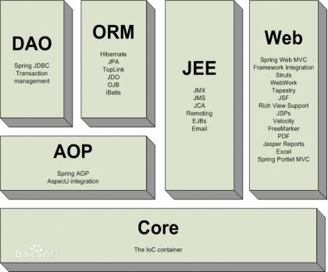
springMVC优势
1、清晰的角色划分：前端控制器（DispatcherServlet）、请求到处理器映射（HandlerMapping）、处理器适配器（HandlerAdapter）、视图解析器（ViewResolver）、处理器或页面控制器（Controller）、验证器（ Validator）、命令对象（Command 请求参数绑定到的对象就叫命令对象）、表单对象（Form Object 提供给表单展示和提交到的对象就叫表单对象）。
2、分工明确，而且扩展点相当灵活，可以很容易扩展，虽然几乎不需要；
3、由于命令对象就是一个POJO，无需继承框架特定API，可以使用命令对象直接作为业务对象；
4、和Spring 其他框架无缝集成，是其它Web框架所不具备的；
5、可适配，通过HandlerAdapter可以支持任意的类作为处理器；
6、可定制性，HandlerMapping、ViewResolver等能够非常简单的定制；
7、功能强大的数据验证、格式化、绑定机制；
8、利用Spring提供的Mock对象能够非常简单的进行Web层单元测试；
9、本地化、主题的解析的支持，使我们更容易进行国际化和主题的切换。
10、强大的JSP标签库，使JSP编写更容易。
………………还有比如RESTful风格的支持、简单的文件上传、约定大于配置的契约式编程支持、基于注解的零配置支持等等。

连接：https://www.cnblogs.com/fengru/p/5730174.html

版权（非本人）：只用于个人笔记，不用于商用或转载

